Ré-instrumentation du galet freineur

Prise male sub-D 25 coté boitié :

No broche sub-D 25 | Signal | Couleur câble boitier > Pic
1 | 5V | rouge
2 | Poignet | jaune
7 | T | blanc
8 | N | marron
9 | Codeur B rotation galet | Vert foncé
10 | Codeur A rotation galet | Vert clair
11 | Codeur B translation chariot | bleu
12 | Codeur A translation chariot | violet
13 | Masse | noir
14 | Masse | noir

Vue de face boitier gris :
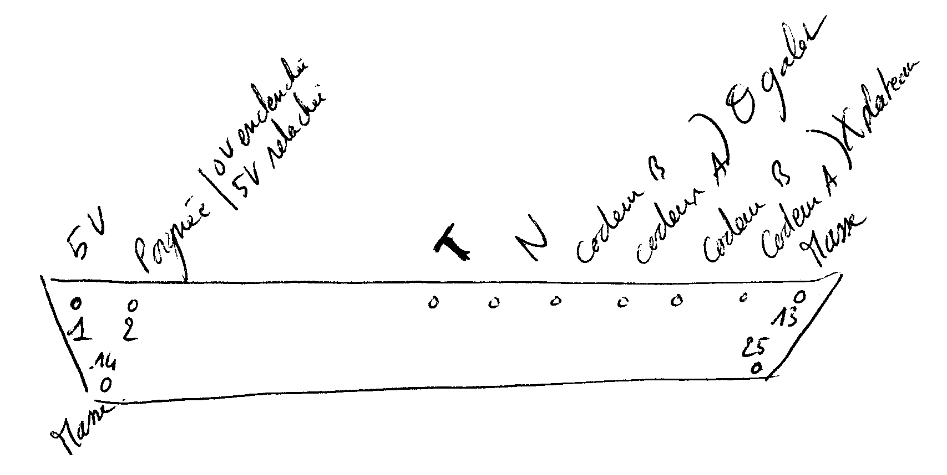

Câblages relevés dans le boitier gris :
en vue de dessus, en placant la prise sub-D 25 en haut :
en bas à gauche, ce sont les codeurs, du haut vers le bas : 5V, 0V, codeur 1 chA, codeur 1 chB, 5V, 0V, codeur 2 chA, codeur 2 chB.
Au milieu, ce sont les ponts de jauges, du haut vers le bas : pont T : alim+, alim-, mesure+, mesure- et pont N : alim+, alim-, mesure+, mesure-.
En bas à droite, ce sont les borniers interrupteur (en haut) et alim 24V (en bas)

Trame de 12 octets transmise en binaire sur le port série :
No octet | Poids octet | Grandeur
1 | L | Caractère « T »
2 | H | Temps (en 0.1ms) (en réalité, deltaT depuis la dernière mesure)
3 | L
4 | H | Position translation chariot (top)
5 | L | Position translation chariot (top)
6 | H | Position rotation galet (top)
7 | L | Position rotation galet (top)
8 | H | Effort normal N (en inc)
9 | L | Effort normal N (en inc)
10 | H | Effort tangentiel T (en inc)
11 | L | Effort tangentiel T (en inc)
12 | L | État poignée

La mesure est initiée dans le PIC en envoyant trois caractères (BEG mais ça pourrait être n'importe quoi).
Au déclenchement de la mesure, les offset de N et T sont mesurés et serviront de zéro donc il faut à l'initialisation de la mesure qu'il n'y ait pas d'efforts sur le galet.
Le temps qui est envoyé est en réalité le deltaT depuis la précédente mesure. Il faut donc faire une somme cumulée pour avoir le temps.

Les masses du portail font 10 kg et le plateau sans masse fait 2.57 kg (trouvée dans le logiciel vendu avec le galet). La conversion inc-> N s'est faite par une mesure à 42.57 kg.

La mesure s'arrête en envoyant trois caractères quelconques (END)

Les entiers 16 bits sont assemblés sous scilab à partir des octets H et L. Les mesures sont traitées pour les étalonner et retrouver des grandeurs physiques (voir fichier scilab pour les détails).

Les masses du portail font 10 kg et le plateau sans masse fait 2.57 kg (trouvée dans le logiciel vendu avec le galet). La conversion inc-> N s'est faite par une mesure à 42.57 kg.

Dans scilab, le vecteur cur_mesure.data contient dans l'ordre : Xchar, Vchar, Achar, Xgalet, Vgalet, Agalet, N, T, poignée, temps.

Montage électrique de traitement des signaux
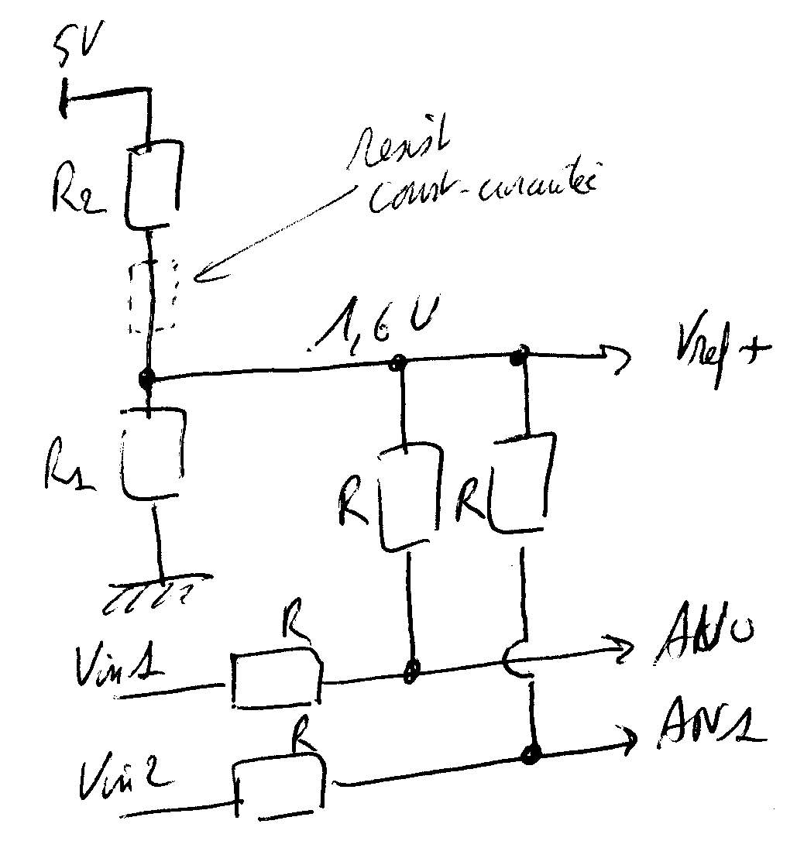
Le montage électrique est le suivant :

R1= 420
R2= 1 K
R = 5 K

Le pont diviseur de tension R1-R2 permet d'obtenir une tension de 1.6V de façon à faire une mesure précise de 10 bits sur l'interval [0,1.6]. Les 1.6V sont envoyés sur la broche Vref+

Les ponts diviseurs de tension R-R permettent de translater les tension Vin1 et Vin2de 0.8V de façon à rester en positif sur les broches CAN AN0 et AN1 (les ponts de jauges envoient une tension centrée sur zéro).

A noter qu'une résistance supplémentaire avait initialement été prévue (et soudée) mais elle a finalement été court-circuitée.

